重庆交通大学2015年学生明德奖学金候选人申请表
姓 名 | 阳娟 | 性 别 | 女 | 出生年月 | 1996年6月 | 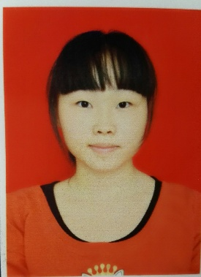
所在学院 | 土木工程学院 | 专 业 | 土木工程（桥梁工程） | 政治面貌 | 共青团员
学 号 | 631301110203 | 现任职务 | 无 | 评选条件 | 第二条第三款
学年平均绩点 | 3.76 | 成绩专业排名 | 10/207 | 专业综合素质测评排名 | 10/207
在校期间获奖情况及主要事迹 | - 主要获奖及荣誉：  2015年5月 全国大学生英语竞赛（NECCS）特等奖；高等学校大学外语教学研究会  2014年5月 全国大学生英语竞赛（NECCS）一等奖；高等学校大学外语教学研究会  2013-2014学年 国家励志奖学金；重庆市教育委员会  2014-2015学年 国家励志奖学金（已公示）；重庆市教育委员会  2013-2014学年 三好学生；重庆交通大学  2014-2015学年 自立自强先进个人（已公示）；重庆交通大学  2015年6月 重庆交通大学第八届数学建模竞赛二等奖；重庆交通大学  2015年4月 重庆交通大学第四届交通科技大赛优胜奖；重庆交通大学  - 主要事迹：  本人在思想上尊敬师长、团结同学、乐于助人、勤俭节约、积极进取，为人热情开朗，具有良好的道德品质，是同学心中的好榜样。严格遵守各种行为规范及学校各项规章制度，时刻关注党和国家的发展形势，热爱祖国，与时俱进。  学习上，本人学习态度端正，认真刻苦，热爱所学专业，有钻研精神和分析、解决问题的能力。周末定期安排阅读文学作品以及CHINADAILY等全英文网站了解全球动态，拓宽知识面。本人成绩优异，大一学年绩点3.97，大二学年绩点3.80，也以586分通过大学英语六级，并积极参加课外学术、科技活动，在每一次竞赛中充实自己，锻炼自己的创新意识、团队协作能力、抗压能力，且在竞赛中都取得良好成绩。  人际关系方面，本人2013-2014学年任职学习委员，2014-2015学年任职土木工程学院团总支2014届安全工程专业代理班主任。工作期间认真负责，努力提高自己领导组织沟通能力的同时也引领学弟学妹适应大学生活，传递正能量，得到老师与同学的一致好评。  社会实践方面，本人积极参加学校的各种集体活动、社会实践活动及学术讲座，业余生活兴趣广泛。大一在校艺术团舞蹈部和街舞社得到了很好的锻炼，参演过2013年悦声靓影耀双福暨校园“十佳歌手”“T台秀”总决赛晚会等大型文娱活动，能在学习与娱乐之间保持良好的平衡。
科研成果及获得国家专利情况
学 院 意 见 | 签字（盖章）：  年 月 日
评审委员会意见 | 签字（盖章）：  年 月 日

